PLAN DE TRABAJO HISTORIA, GEOGRAFÍA Y CIENCIAS SOCIALES III
Estimados padres, madres y/o apoderados
Junto con saludarles y esperando que estas semanas de cuarentena sean realmente efectivas para su hogar y su comunidad, envío a ustedes contenidos y objetivos de trabajo que se trabajarán durante la semana de 27 de abril al 8 de mayo correspondientes a la última semana de suspensión de clases de abril, así como también las orientaciones para desarrollar las actividades correspondientes a la tercera parte de la unidad número 1 “Construcción de estados naciones en Europa, América y Chile”
- Copiar en el cuaderno los siguientes contenidos:
Objetivo de aprendizaje: Identificar características de la cultura burguesas a través de iconografías de la época.
Observa las imágenes y piensa sobre como la imagen de la burguesía se proyecta en el arte, sobre aspectos de la vida cotidiana de este grupo que se pueden inferir del análisis de las obras, y sobre los cambios de los burgueses durante los siglos XVIII y XIX que estas pinturas demuestran.
¿De qué trata cada pintura? ¿Qué espacios y personajes aparecen? - ¿Qué motivaciones habrá tenido el autor de la obra al pintarla? ¿A quiénes está destinada la obra? - ¿Qué hacen los personajes? ¿Qué actitudes tienen? ¿Qué está comunicando el pintor sobre la sociedad y sobre el grupo social que se representa en la pintura? ¿Qué preguntas sobre la sociedad de la época se podrían responder a partir de las pinturas?
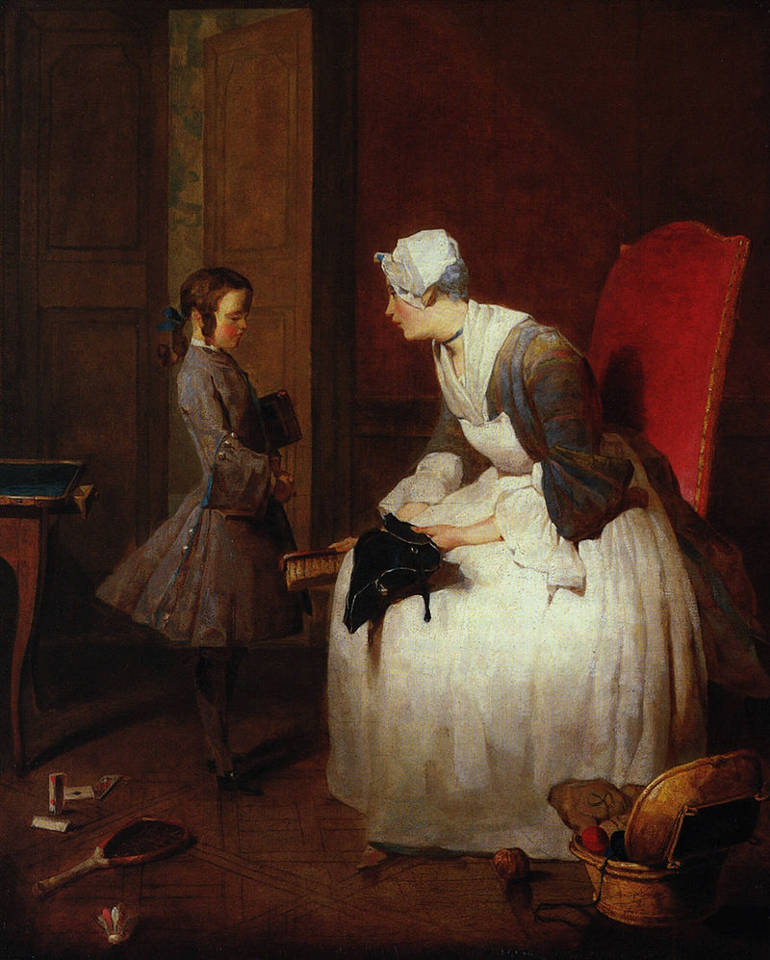
Nombre: La Gouvernante (La institutriz). Autor: Jean-Baptiste Siméon Chardin.
Nacionalidad: francesa. Fecha: 1739. Técnica: óleo sobre tela. Dimensión: 47 cm × 38 cm
Ubicación actual: Galería Nacional de Canadá. Fuente: http://commons.wikimedia.org/wiki/File:The_governess.jpg#/media/File:The_governess.jpg (para verla más grande)
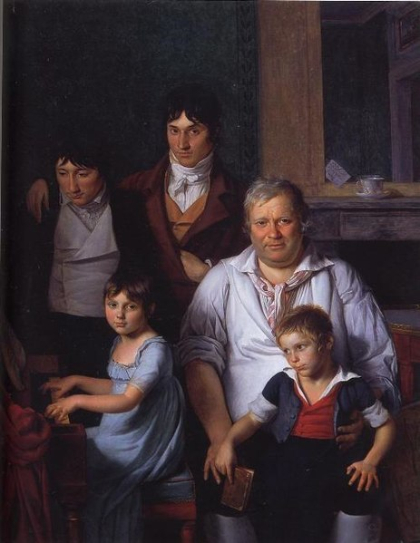
Nombre: Le conventionnel Michel Gérard et sa famille (El diputado de la Convención Michel Gérard y su familia). Autor: Jacques-Louis David. Nacionalidad: francesa. Año: 1792-1795. Técnica: sin precisar. Dimensión: sin precisar. Ubicación actual: Museo de Tessé, Le Mans, Francia. Fuente: http://commons.wikimedia.org/wiki/File:Le_conventionnel_Michel_G%C3%A9rard_et_sa_famille.jpg
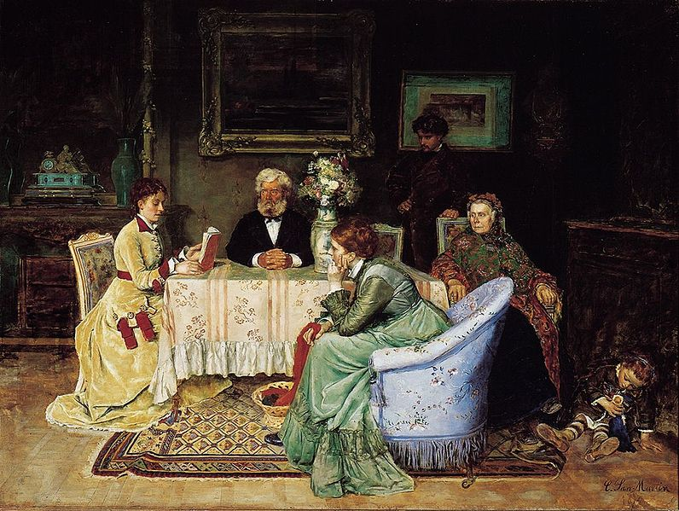
Nombre: La lectura. Autor: Cosme San Martín. Nacionalidad: chilena. Año: 1874. Técnica: óleo sobre tela. Dimensión: 108 cm x 146 cm Ubicación actual: Museo Nacional de Bellas Artes, Chile. Fuente: https://commons.wikimedia.org/wiki/File:Cosme_San_Mart%C3%ADn_La_lectura.jpg
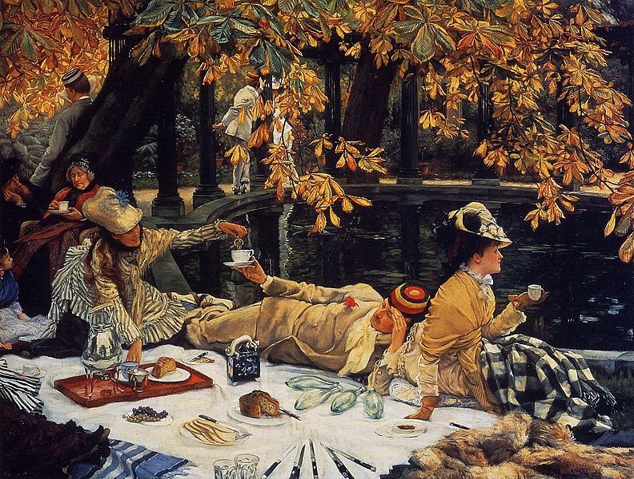
Nombre: Holiday. Autor: Jacques Joseph Tissot (James Tissot). Nacionalidad: francesa. Año: 1875. Técnica: óleo sobre lienzo. Dimensión: sin precisar. Ubicación actual: Colección privada. Fuente: https://commons.wikimedia.org/wiki/File:James_Tissot_-_Holyday.jpg
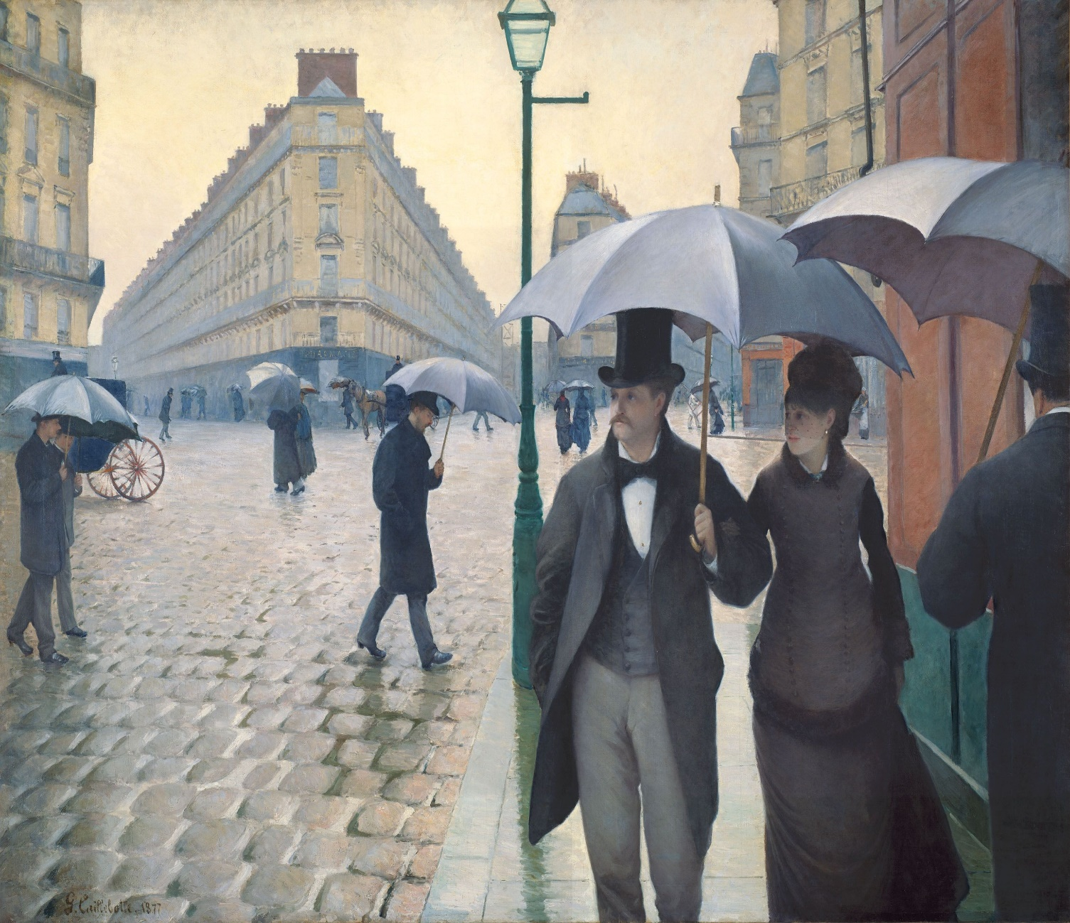
Nombre: Rue de Paris, temps de pluie (Calle de París, tiempo de lluvia). Autor: Gustave Caillebotte. Nacionalidad: francesa. Año: 1877. Técnica: óleo sobre lienzo. Dimensión: sin precisar. Ubicación actual: Art Institute of Chicago. Fuente: https://commons.wikimedia.org/wiki/File:Gustave_Caillebotte_-_Jour_depluie_%C3%A0_Paris.jpg

Ante cualquier duda o consulta, comunicarse al correo profe.domi22@gmail.com
Esperando que se encuentren muy bien y que tomen con responsabilidad todas las medidas necesarias ante esta cuarentena, me despido cordialmente. La guía se entrega al correo el día 8 de mayo a las 18:00 hrs. Al correo mencionado.

Dominique Jorquera Aroca – Profesora de Historia, Geografía y Educación Cívica
Colegio Tecnológico Pulmahue, San Francisco de Mostazal.

